AL AYUNTAMIENTO DE SANTA LUCÍA DE TIRAJANA

____________________________________, titular del D.N.I. núm. ______________________, en calidad de empleado/a público/a, personal laboral, en la categoría de _________________________ en esta Administración Local, a efectos de notificación en la dirección de correo electrónico: ________________________________ y/o en su puesto de trabajo en el Ayuntamiento de Santa Lucía de Tirajana, por medio del presente se dirige Ud., y como mejor proceda en derecho, en base a los siguientes,

EXPONE

Que se formula solicitud de RECLAMACIÓN DE CANTIDAD a percibir por las diferencias salariales líquidas, exigibles vencidas devengadas como consecuencia de las diferencias retributivas que viene percibiendo por la realización de funciones propias de la categoría profesional de __________________________, Grupo/Subgrupo _________________, con respecto a puesto de trabajo de la misma categoría profesional y del mismo Grupo/Subgrupo, que realizando el mismo trabajo obtiene inferior salario, en los términos que se indicará en el petitum de este escrito, sobre la base de las siguientes;

ALEGACIONES:

PRIMERA.- El/la compareciente es empleado/a público/a, personal laboral, con puesto de trabajo de _________________________________ y antigüedad _____________ en el Ayuntamiento de Santa Lucía de Tirajana.

SEGUNDA.- El/la compareciente tiene asignado el Complemento de Destino _______ y Complemento Específico _______, a diferencia de puesto de trabajo en la RPT de igual categoría y funciones, que dispone de Complemento de Destino ______.

Se hace constar en enlace a la Relación de Puestos de Trabajo en vigor:

https://transparencia.santaluciagc.com/wp-content/uploads/2020/07/CERTIFICACIO%CC%81N-PTO.-6-APROBACIO%CC%81N-RPT-2020.report-1.pdf

TERCERA.- La tabla salarial aprobada en los Presupuestos 2023, Tomo III, páginas 39 y 40 de este Ayuntamiento es la siguiente:

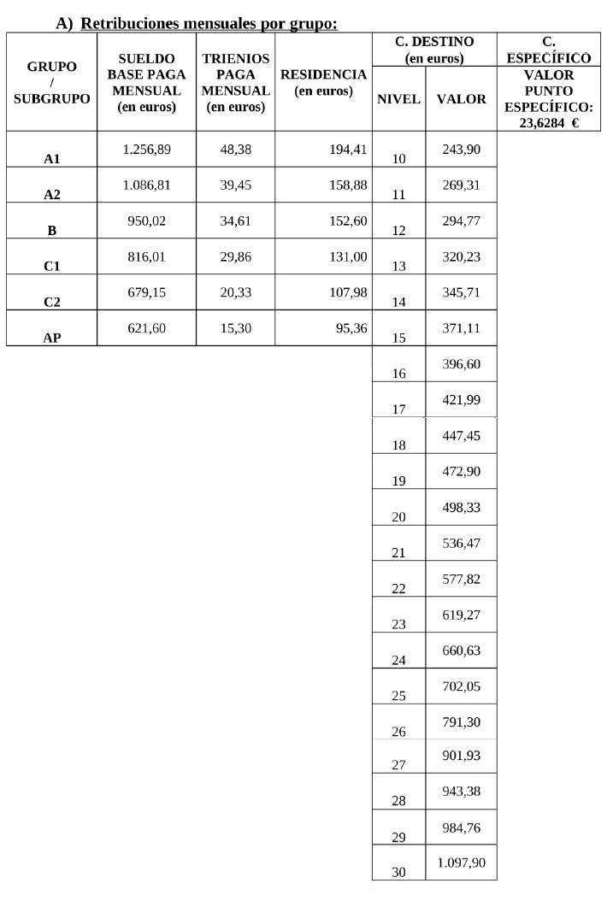

- Información extraida de los Presupuestos 2023.

CUARTA.- Las diferencias salariales correspondientes al puesto que ocupa este empleado público, en relación a las funciones de un puesto de igual categoría en la RPT, son las siguientes:

PUESTO | GRUPO | CD | CUANTÍA CD
_________________________ reclamante RPT | ______ | ___ | _________ €
_________________________ RPT mayor CD |  | ___ | _________ €
 |  |  | _________ €

PUESTO | GRUPO | CE | CUANTÍA CE
_________________________ reclamante RPT | ______ | ___ | _________ €
_________________________ RPT mayor CE |  | ___ | _________ €
 |  |  | _________ €

QUINTA.- En base a la tabla indicada, este empleado público a igual trabajo ha percibido desigual salario, dejando de percibir por su trabajo un total mensual de _________ €, más las actualizaciones que se hayan producido desde la aprobación del Presupuesto Municipal de 2023 hasta la actualidad.

SEXTA.- Teniendo en cuenta que la Reclamación se realiza hasta UN AÑO ANTERIOR a contar desde el momento de la presentación de la misma, conforme a la Tabla Salarial:

TOTAL MES | MENSUALIDADES/AÑO | TOTAL
__________ € | 14 | _________ €

Por todo lo expuesto,

SOLICITA que, teniendo por presentado este escrito, documentación que se acompaña e índice, se sirva admitirlo; teniendo por interpuesta solicitud de RECLAMACIÓN DE CANTIDAD a percibir por las diferencias salariales líquidas, exigibles vencidas devengadas como consecuencia de las diferencias retributivas que viene percibiendo por la realización de funciones propias de la categoría profesional de __________________________, Grupo/Subgrupo _______________ con respecto a otro puesto de trabajo de la misma la categoría profesional y Grupo/Subgrupo, que realizando el mismo trabajo obtiene inferior salario, con efectos económicos desde el último año anterior hasta la fecha de presentación de la misma, así como las que se devenguen mientras persista dicha situación, la cual, en la actualidad, asciende a un total de ____________________________________________ EUROS CON _______________________________________ CÉNTIMOS (___________________ €), incrementando con las actualizaciones salariales aplicadas desde la aprobación de los Presupuestos Municipales hasta la actualidad, incrementado además en interés por mora del 10%, así como la cantidad que resulta de cotización por la empresa a la Seguridad Social, y sin perjuicio de ulterior liquidación.

En Santa Lucía de Tirajana, a _________ de ________________________ de 2023

Fdo: __________________________
Empleado/a Público/a

